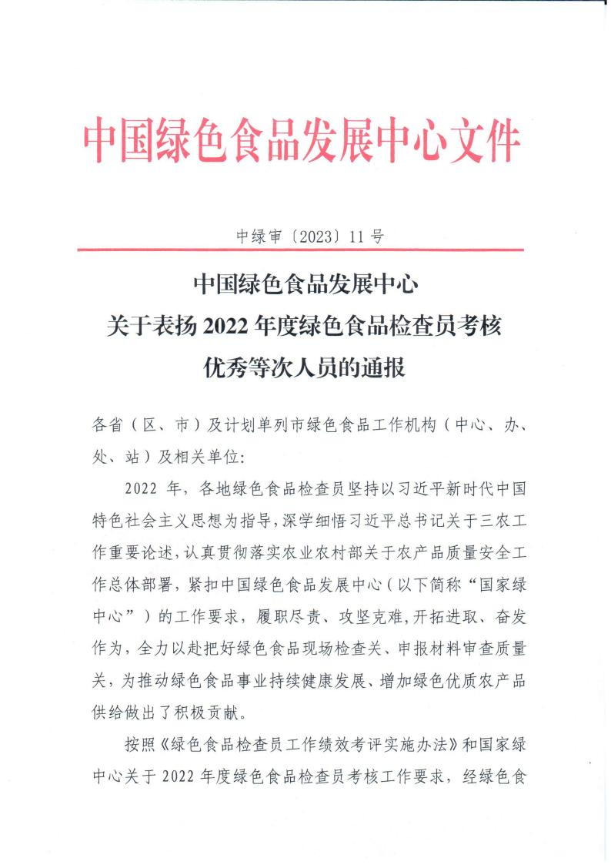
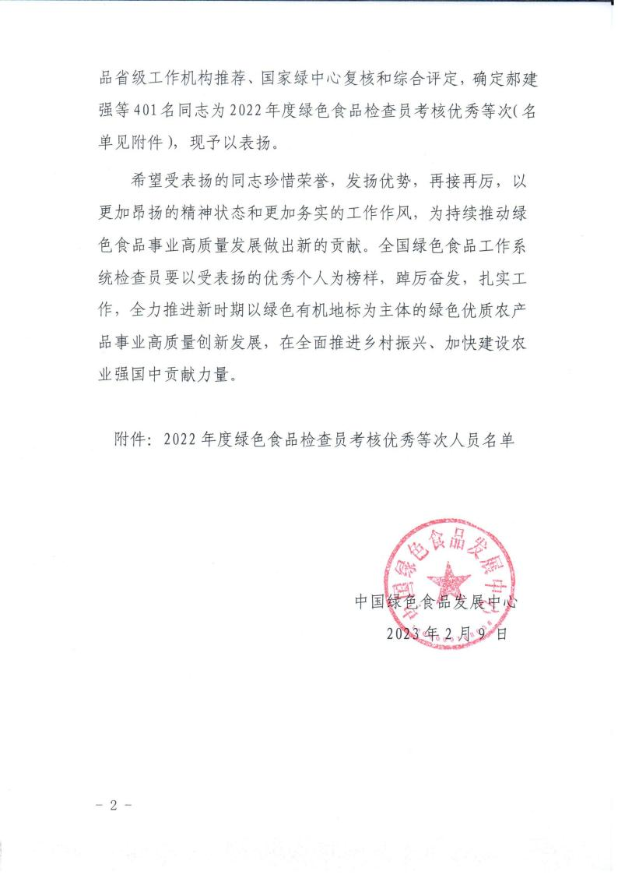

附件

序号 | 姓 名 | 工作单位
1 | 郝建强 | 北京市农产品质量安全中心
2 | 周绪宝 | 北京市农产品质量安全中心
3 | 钱 红 | 天津市农业发展服务中心
4 | 张凤娇 | 天津市农业发展服务中心
5 | 李建锋 | 河北省农产品质量安全中心
6 | 尤 帅 | 河北省农产品质量安全中心
7 | 赵发辉 | 河北省农产品质量安全中心
8 | 杨金同 | 石家庄市农业农村局
9 | 李霄峰 | 张家口市农业环境与农产品质量管理站
10 | 贾云龙 | 保定市农业综合行政执法支队
11 | 郭 珠 | 衡水市农业环境与农畜产品质量监督管理站
12 | 张 欢 | 邯郸市邯山区农业农村局
13 | 刘春辉 | 唐山市乐亭县农业农村局
14 | 艾学婧 | 唐山市农业农村局
15 | 申俊霞 | 邢台市临城县农业农村局
16 | 郝志勇 | 山西省绿色食品办公室

序号 | 姓 名 | 工作单位
17 | 张兴发 | 山西省忻州市绿色农产品发展中心
18 | 刘晓美 | 运城市绿色食品办公室
19 | 冯 琴 | 临汾市农业农村局
20 | 王海涛 | 临汾市农业农村局
21 | 王军霞 | 运城市绿色食品办公室
22 | 郭俊峰 | 山西省绿色食品办公室
23 | 陈伟民 | 长治市农业农村局
24 | 敖 奇 | 山西省绿色食品办公室
25 | 杨秀林 | 山西省忻州市绿色农产品发展中心
26 | 和 亮 | 山西省绿色食品办公室
27 | 成殷贤 | 山西省绿色食品办公室
28 | 陈斌斌 | 晋城市农产品质量安全与绿色食品发展工作站
29 | 孙 存 | 大同市绿色食品办公室
30 | 杨文利 | 晋中市农业资源综合开发中心
31 | 白继瑜 | 大同市畜禽繁育工作站
32 | 云岩春 | 内蒙古自治区农畜产品质量安全中心 (内蒙古  自治区绿色食品发展中心)
33 | 郝贵宾 | 内蒙古自治区农畜产品质量安全中心 (内蒙古  自治区绿色食品发展中心)

序号 | 姓 名 | 工作单位
34 | 李艳丽 | 赤峰市农牧业综合检验检测中心
35 | 崔爱文 | 巴彦淖尔市绿色产业发展中心
36 | 张伊敏 | 兴安盟农畜产品质量安全中心
37 | 赵 伟 | 包头市农畜产品质量安全中心
38 | 吴凯龙 | 乌兰察布市农畜产品质量安全中心
39 | 华晓青 | 鄂尔多斯市农畜产品质量安全中心
40 | 孙丽荣 | 通辽市农畜产品质量安全中心
41 | 陈文贺 | 呼伦贝尔市农畜产品质量安全中心
42 | 魏 澍 | 辽宁省农产品加工流通促进中心
43 | 吴秋艳 | 辽宁省农产品加工流通促进中心
44 | 杜 方 | 辽宁省农产品加工流通促进中心
45 | 刘 伟 | 沈阳市农业农村局
46 | 王 芳 | 辽阳市现代农业发展服务中心
47 | 杨爱寻 | 铁岭市现代农业服务中心
48 | 冯 利 | 朝阳市农业环境监测保护站
49 | 关玉峰 | 康平县农业农村局
50 | 吕志明 | 大连市现代农业生产发展服务中心
51 | 黄艳玲 | 大连市现代农业生产发展服务中心
52 | 张金凤 | 吉林省绿色食品办公室

序号 | 姓 名 | 工作单位
53 | 杨秋苹 | 吉林省绿色食品办公室
54 | 张学刚 | 长春市绿色食品发展中心
55 | 张洪利 | 通榆县农产品质量安全监测中心
56 | 郭喜华 | 镇赉县绿色食品服务中心
57 | 杭秋瑜 | 龙井市农业生物资源和农村能源管理站
58 | 孙世德 | 黑龙江省绿色食品发展中心
59 | 郝志红 | 哈尔滨市绿色食品办公室
60 | 郝 娜 | 佳木斯市绿色食品办公室
61 | 卜东一 | 齐齐哈尔市绿色食品发展中心
62 | 所丹丹 | 牡丹江市绿色食品发展中心
63 | 杨成刚 | 黑龙江省绿色食品发展中心
64 | 李晓冬 | 五常市农业产业和绿色食品发展中心
65 | 王成刚 | 绥化市绿色食品发展中心
66 | 丁桂珍 | 佳木斯市绿色食品发展中心
67 | 刘思莹 | 牡丹江市绿色食品发展中心
68 | 钟光明 | 绥化市绿色食品发展中心
69 | 郝清元 | 大庆市绿色食品发展服务站
70 | 孙嘉寅 | 佳木斯市绿色食品办公室
71 | 刘 伟 | 虎林市绿色食品办公室

序号 | 姓 名 | 工作单位
72 | 卓 超 | 黑龙江省绿色食品发展中心
73 | 车淑静 | 黑龙江省农垦绿色食品办公室
74 | 沙天虹 | 黑龙江省农垦北安管理局绿色食品办公室
75 | 丰东升 | 上海市农产品质量安全中心
76 | 王静芝 | 上海市农产品质量安全中心
77 | 郭微微 | 上海市农产品质量安全中心
78 | 陈 悦 | 青浦区农产品质量安全中心
79 | 石国忠 | 松江区农产品质量安全中心
80 | 房旖旎 | 松江区农产品质量安全中心
81 | 华 斌 | 金山区农产品质量安全中心
82 | 朱静雯 | 金山区农产品质量安全中心
83 | 杨秋夏 | 浦东新区农产品质量安全中心
84 | 赵凉燕 | 浦东新区农产品质量安全中心
85 | 张晓笑 | 崇明区农业质量安全中心
86 | 张莉莉 | 崇明区农业质量安全中心
87 | 周云英 | 闵行区农产品质量安全中心
88 | 汪 滨 | 青浦区农产品质量安全中心
89 | 陆广宇 | 嘉定区农业农村委员会执法大队
90 | 孙玲玲 | 江苏省绿色食品办公室

序号 | 姓 名 | 工作单位
91 | 王雪锦 | 南京市农业农村局
92 | 周 雯 | 高淳区农业农村局
93 | 夏丽华 | 南京市江宁区农业农村局
94 | 蒋秀娟 | 无锡市农业农村局
95 | 谢中芬 | 宝应县农业农村局
96 | 焦 钰 | 江阴市农业农村局
97 | 胡 明 | 徐州市农业农村局
98 | 闵小艺 | 常州市农业农村局
99 | 陈罗明 | 溧阳市农业农村局
100 | 王 芳 | 苏州市农业农村局
101 | 阮晓东 | 常熟市农业农村局
102 | 徐向东 | 苏州市吴江区农业农村局
103 | 夏沛霖 | 南通市农业农村局
104 | 施静囡 | 海门市农业农村局
105 | 陆建明 | 如皋市农业农村局
106 | 韩善红 | 连云港市农业农村局
107 | 马士胜 | 灌云县农业农村局
108 | 张 盼 | 淮安市农业农村局
109 | 李 波 | 淮安市淮阴区农业农村局

序号 | 姓 名 | 工作单位
110 | 高玉侠 | 淮安市淮安区农业农村局
111 | 刘有兄 | 盐城市农业农村局
112 | 王陈燕 | 盐城市亭湖区农业农村局
113 | 丁 蕾 | 响水县农业农村局
114 | 吴红军 | 扬州市农业农村局
115 | 拜锦美 | 扬州市农业农村局
116 | 李 斌 | 江都区农业农村局
117 | 陈玉浩 | 丹阳市农业农村局
118 | 于永忠 | 扬中市农业农村局
119 | 孙新兵 | 泰州市农业农村局
120 | 李 忠 | 泰兴市农业农村局
121 | 羊雪萍 | 靖江市农业农村局
122 | 程凤科 | 宿迁市农业农村局
123 | 曹天亚 | 宿迁市宿豫区农业农村局
124 | 刘 英 | 沭阳县农业农村局
125 | 杭祥荣 | 江苏省绿色食品办公室
126 | 高 蓉 | 江苏省绿色食品办公室
127 | 李 露 | 浙江省农产品绿色发展中心
128 | 张 丹 | 杭州市农业技术推广中心

序号 | 姓 名 | 工作单位
129 | 金卫洪 | 淳安县农业农村局
130 | 刘舒童 | 余杭区农业农村局
131 | 杨丽兰 | 温州市优质农产品开发服务中心
132 | 龚丽丽 | 泰顺县农业农村局
133 | 许新良 | 湖州市绿色食品办公室
134 | 王闵进 | 长兴县农业农村局
135 | 王 倩 | 德清县农业农村局
136 | 张 雷 | 金华市绿色食品办公室
137 | 厉尹翔 | 婺城区农林局
138 | 徐冬毅 | 嘉兴市农业农村局
139 | 谢董妍 | 嘉善县农业农村局
140 | 赵思雨 | 海盐县农业农村局
141 | 章伟苹 | 诸暨市农业农村局
142 | 徐伟荣 | 嵊州市农业农村局
143 | 叶方伟 | 江山市农业农村局
144 | 周凌霄 | 龙游县农业农村局
145 | 郑海飞 | 天台县农业农村局
146 | 尤春艳 | 临海市农业农村局
147 | 史 婕 | 黄岩区农业农村局农产品质量安全监督管理科

序号 | 姓 名 | 工作单位
148 | 林 燕 | 丽水市农产品质量安全中心
149 | 胡启松 | 缙云县农业农村局
150 | 陈微微 | 青田县农业农村局
151 | 徐 波 | 舟山市农业农村局
152 | 高丹娜 | 慈溪市农业监测中心
153 | 陈英子 | 宁海县农产品质量安全管理站
154 | 沈春艳 | 宁波市鄞州区农产品质量安全管理站
155 | 高照荣 | 安徽省绿色食品管理办公室
156 | 胡晓欣 | 安徽省绿色食品管理办公室
157 | 李晓东 | 阜阳市农业农村局
158 | 汪严安 | 合肥市农业农村局
159 | 杨 松 | 安庆市宜秀区农业农村局
160 | 李克艳 | 利辛县农业综合行政执法大队
161 | 王士华 | 阜阳市颍泉区农产品质量安全检验检测站
162 | 陈慧娟 | 六安市金安区农产品质量安全中心
163 | 汪艳霞 | 枞阳县农业农村局
164 | 郝大丽 | 六安市裕安区农产品质量安全中心
165 | 章炜炜 | 马鞍山市农业农村局
166 | 段玉校 | 淮南市农产品质量安全检测中心

序号 | 姓 名 | 工作单位
167 | 王和绥 | 怀远县农业技术推广中心
168 | 杨二尧 | 滁州市农业农村局
169 | 王昌文 | 舒城县农业农村局
170 | 江翠兰 | 黄山市农业技术推广中心
171 | 高素侠 | 萧县农业技术推广中心
172 | 李中东 | 太湖县农业农村局
173 | 王继红 | 芜湖市湾沚区农业农村局
174 | 王玉玲 | 宿州市埇桥区农业技术推广中心
175 | 余 昇 | 安庆市大观区农业农村局
176 | 王 荟 | 临泉县农业综合行政执法大队
177 | 马蜀徽 | 六安市金安区农产品质量安全中心
178 | 洪小状 | 潜山市农业农村局
179 | 李英群 | 萧县农业技术推广中心
180 | 谢学智 | 怀宁县农产品质量安全中心
181 | 赵 龙 | 寿县农业农村局
182 | 王雨笋 | 长丰县农业农村局
183 | 李 庄 | 蚌埠市农业农村局
184 | 王洪涛 | 亳州市谯城区绿色食品发展服务中心
185 | 王 莹 | 安庆市农产品质量安全检测中心

序号 | 姓 名 | 工作单位
186 | 王苏宁 | 铜陵市农业农村局
187 | 汪 洁 | 蚌埠市农业农村局
188 | 戚化学 | 濉溪县农产品质量安全管理中心
189 | 武美兰 | 旌德县农产品质量安全检验检测中心
190 | 朱永华 | 太和县大新镇农产品质量安全监管站
191 | 孙彦明 | 界首市农产品质量安全检验检测中心
192 | 郑歌忱 | 福建省绿色食品发展中心
193 | 陈 媛 | 福建省绿色食品发展中心
194 | 汤宇青 | 福建省绿色食品发展中心
195 | 黄 薇 | 南平市绿色食品发展中心
196 | 黄锐斌 | 宁德市绿色食品发展中心
197 | 陈巧红 | 三明市绿色食品发展中心
198 | 林富杰 | 德化县农业科学研究所
199 | 吴玉翠 | 罗源县农业农村局
200 | 范光南 | 龙岩市农产品质量安全检验检测中心
201 | 许鲁杰 | 南平市绿色食品发展中心
202 | 熊晓晖 | 江西省农业技术推广中心
203 | 杜志明 | 江西省农业技术推广中心
204 | 银旭红 | 江西省农业技术推广中心

序号 | 姓 名 | 工作单位
205 | 田 洁 | 江西省九江市农业农村局
206 | 陈俊松 | 江西省九江市农业农村局
207 | 黄传龙 | 江西省赣州市果业发展中心
208 | 卢坚雯 | 江西省宜春市农业农村局
209 | 杨志勇 | 江西省宜春市农业农村局
210 | 张振华 | 江西省上饶市农业农村局
211 | 肖冬秀 | 江西省吉安市农业农村局
212 | 刘文财 | 江西省南丰县农业农村局
213 | 吴志勇 | 江西省南城县农业农村局
214 | 肖云辉 | 江西省赣州市农业农村局
215 | 冯世勇 | 山东省绿色食品发展中心
216 | 孙振成 | 聊城市农业技术推广服务中心
217 | 李晓莉 | 淄博市数字农业农村发展中心
218 | 孟 浩 | 山东省绿色食品发展中心
219 | 丁 锁 | 烟台市农业技术推广中心
220 | 张 磊 | 泰安市农业农村局
221 | 杨迎春 | 济宁市农业技术推广中心
222 | 丁永发 | 泰安市岱岳区农业农村局
223 | 赵永红 | 滨州市农业农村局

序号 | 姓 名 | 工作单位
224 | 李现刚 | 章丘市农业农村局
225 | 王一鹏 | 潍坊市农业农村局
226 | 刘维柱 | 聊城市农业技术推广服务中心
227 | 张亚男 | 淄博市数字农业农村发展中心
228 | 陈 超 | 德州市农技推广与种业中心
229 | 刘学锋 | 山东省绿色食品发展中心
230 | 史永晖 | 济南市农业农村局
231 | 扈保杰 | 高唐县农业农村局
232 | 徐媛婧 | 枣庄市农业农村局
233 | 闫少宽 | 莘县农业农村局
234 | 张亚林 | 威海市农业农村事务服务中心
235 | 房晓燕 | 临沂市农业技术推广中心
236 | 李志强 | 日照市农业技术服务中心
237 | 王 燕 | 淄川区农业农村局
238 | 李妍妍 | 东营市农业农村局
239 | 陈宏波 | 菏泽市农业农村局
240 | 郝炎炎 | 临淄区农业农村局
241 | 王玲丽 | 崂山区农业农村局
242 | 张江波 | 平度市农业农村局

序号 | 姓 名 | 工作单位
243 | 樊恒明 | 河南省农产品质量安全和绿色食品发展中心
244 | 刘远航 | 河南省农产品质量安全和绿色食品发展中心
245 | 管 立 | 河南省农产品质量安全和绿色食品发展中心
246 | 刘 宇 | 河南省农产品质量安全和绿色食品发展中心
247 | 梅涌现 | 驻马店市农产品质量安全检测中心
248 | 翟尚功 | 濮阳市农产品质量安全监测检验中心
249 | 齐彩帆 | 信阳市农产品质量安全检测中心
250 | 沈东青 | 商丘市农产品质量安全中心
251 | 张军培 | 长葛市农业农村局
252 | 梁海军 | 三门峡农产品质量安全检测中心
253 | 栗 杨 | 河南省平顶山市人民政府蔬菜办
254 | 安小亮 | 焦作市农产品质量安全检测中心
255 | 崔 敏 | 三门峡市农产品质量安全检测中心
256 | 崔 卫 | 新乡市农产品质量安全检测中心
257 | 刘金权 | 周口市农产品质量安全检测中心
258 | 黄雅凤 | 安阳市农产品质量安全检测中心
259 | 朱卫红 | 兰考县农产品质量安全检测中心
260 | 高洪涛 | 商丘市农产品质量安全中心

序号 | 姓 名 | 工作单位
261 | 王永波 | 洛阳市园艺工作站
262 | 陈 华 | 西平县农业农村局
263 | 王 晓 | 新蔡县农业农村局
264 | 胡军安 | 湖北省绿色食品管理办公室
265 | 杨远通 | 湖北省绿色食品管理办公室
266 | 刘 颖 | 湖北省绿色食品管理办公室
267 | 刘 征 | 湖北省云梦县绿色农业发展服务中心
268 | 彭旭红 | 湖北省荆州市农业技术推广中心
269 | 吴 旋 | 湖北省黄冈市绿色食品管理办公室
270 | 喻小兵 | 湖北省荆门市绿色食品管理办公室
271 | 吴 韩 | 湖北省宜昌市绿色食品管理办公室
272 | 杨 马 | 湖北省十堰市竹山县绿色食品管理办公室
273 | 饶孝武 | 湖北省恩施土家族苗族自治州绿色食品管理办  公室
274 | 陈清华 | 湖北省武汉市农业农村局农产品质量安全监管  处
275 | 陈建华 | 湖北省咸宁市绿色食品管理办公室
276 | 黄翠娥 | 湖北省天门市绿色食品管理办公室
277 | 刘晓芬 | 湖北省广水市绿色食品管理办公室

序号 | 姓 名 | 工作单位
278 | 张 耀 | 湖北省武汉市江夏区绿色食品管理办公室
279 | 杨 青 | 湖南省绿色食品办公室
280 | 刘新桃 | 湖南省绿色食品办公室
281 | 刘丽辉 | 湖南省绿色食品办公室
282 | 夏 宇 | 长沙市农业农村局
283 | 吴明聪 | 长沙县农业农村局
284 | 何俊杰 | 衡阳市绿色食品服务中心
285 | 邓晓梅 | 衡阳县农业农村局
286 | 郭 慧 | 株洲市农业农村局
287 | 张水娇 | 茶陵县农业农村局
288 | 张修华 | 雨湖区农业农村局
289 | 刘武涛 | 邵阳市农业农村局
290 | 陈 戈 | 岳阳市农业农村事务中心
291 | 陈大春 | 君山区农业农村局
292 | 杜 云 | 常德市农业农村局
293 | 陈 新 | 安乡县绿色食品办公室
294 | 陈 燕 | 永定区农业农村局
295 | 杨海军 | 益阳市绿色食品办公室
296 | 胡德合 | 桃江县绿色食品办公室

序号 | 姓 名 | 工作单位
297 | 刘 芳 | 苏仙区农业农村局
298 | 朱彩华 | 祁阳市绿色食品办公室
299 | 李柯嫱 | 怀化市农业农村局
300 | 朱倩霞 | 娄底市农技推广中心
301 | 赵银燕 | 双峰县农业农村局
302 | 谭周清 | 湘西土家族苗族自治州绿色食品办公室
303 | 孙红梅 | 吉首市农业农村局
304 | 杨艳芹 | 广东省农产品质量安全中心(广东省绿色食品  发展中心)
305 | 程玉婷 | 广东省农产品质量安全中心(广东省绿色食品  发展中心)
306 | 郭碧瑜 | 广州市农业技术推广中心
307 | 李雪莹 | 广东省农产品质量安全中心 (广东省绿色食品  发展中心)
308 | 李 佳 | 广东省农产品质量安全中心 (广东省绿色食品  发展中心)
309 | 钟立喜 | 湛江市农产品质量安全中心
310 | 陈翰然 | 广东省农产品质量安全中心 (广东省绿色食品  发展中心)

序号 | 姓 名 | 工作单位
311 | 李桂英 | 广东省农产品质量安全中心 (广东省绿色食品  发展中心)
312 | 李仕强 | 广西壮族自治区绿色食品发展站
313 | 陆 燕 | 广西壮族自治区绿色食品发展站
314 | 李远明 | 广西壮族自治区桂林市农业农村局
315 | 阮广金 | 广西壮族自治区玉林市农业农村局
316 | 管相全 | 广西壮族自治区河池市绿色农业发展中心
317 | 唐运克 | 广西壮族自治区柳州市农业农村局
318 | 潘德健 | 广西壮族自治区百色市农业农村局
319 | 韦悦妮 | 广西壮族自治区南宁市农业农村局
320 | 覃向平 | 广西壮族自治区河池市绿色农业发展中心
321 | 许春燕 | 广西壮族自治区玉林市博白县农业农村局
322 | 刘艳珍 | 广西壮族自治区贺州市农业农村局
323 | 陈奕希 | 广西壮族自治区百色市西林县农业农村局
324 | 马 月 | 海南省绿色食品发展中心
325 | 闫志农 | 四川省绿色食品发展中心
326 | 欧运霞 | 成都市农产品质量安全中心
327 | 袁 晋 | 成都市农产品质量安全中心
328 | 辜红兵 | 雅安市农业农村局

序号 | 姓 名 | 工作单位
329 | 黄 涛 | 雅安市农业农村局
330 | 李锡英 | 汉源县农业农村局
331 | 王艳蓉 | 四川省绿色食品发展中心
332 | 孙 鹏 | 凉山州绿色食品领导小组办公室
333 | 杨小龙 | 眉山市农产品质量安全监管和品牌培育科
334 | 王奥博 | 雨城区绿色食品办公室
335 | 梁秋屏 | 眉山市农产品质量安全监管和品牌培育科
336 | 李 艳 | 遂宁市农产品质量安全中心
337 | 杨 波 | 雨城区绿色食品办公室
338 | 敬勤勤 | 四川省绿色食品发展中心
339 | 张海彬 | 重庆市农产品质量安全中心
340 | 李学琼 | 重庆市农产品质量安全中心
341 | 程光辉 | 重庆市农产品质量安全中心
342 | 张咏梅 | 重庆市巴南区农产品质量安全中心
343 | 姜淑方 | 重庆市开州区农产品质量服务站
344 | 叶 娇 | 重庆市璧山区现代农业发展促进中心
345 | 张红蓉 | 丰都县农业农村委员会
346 | 廖 杰 | 重庆市荣昌区农业技术推广站
347 | 马 为 | 巫山县农产品质量安全监测站

序号 | 姓 名 | 工作单位
348 | 张益明 | 黔江区农产品质量安全管理站
349 | 朱 劲 | 重庆市万州区农产品质量安全中心
350 | 伍为民 | 奉节县农产品市场服务中心
351 | 刘小叶 | 长寿区农业委员会
352 | 韩爱华 | 重庆市渝北区农产品质量安全中心
353 | 郭 玲 | 重庆市涪陵区农产品质量安全中心
354 | 赵海忠 | 重庆市江津区农产品质量安全中心
355 | 张登忠 | 石柱土家族自治县农产品质量安全中心
356 | 罗文斌 | 贵州省绿色食品发展中心
357 | 任晓慧 | 贵州省绿色食品发展中心
358 | 顾丽群 | 毕节市农业农村局
359 | 严正炼 | 遵义市播州区农村社会事业发展中心
360 | 钱琳刚 | 云南省绿色食品发展中心
361 | 王祥尊 | 云南省绿色食品发展中心
362 | 杨永德 | 曲靖市绿色食品发展中心
363 | 万志成 | 红河州农产品质量安全检验检测中心
364 | 江 波 | 昆明市农产品质量安全中心
365 | 李荣生 | 临沧市绿色食品发展中心
366 | 鲁惠珍 | 昆明市农产品质量安全中心

序号 | 姓 名 | 工作单位
367 | 董万庆 | 大理州绿色食品发展中心
368 | 罗金平 | 南涧彝族自治县绿色食品发展中心
369 | 王丽波 | 红河州农产品质量安全检验检测中心
370 | 何忠芹 | 丽江市绿色食品发展中心
371 | 徐 平 | 西藏自治区农牧厅农畜产品质量安全检测中心
372 | 李 通 | 西藏自治区农牧厅农畜产品质量安全检测中心
373 | 刘 斌 | 陕西省农产品质量安全中心
374 | 王 珏 | 陕西省农产品质量安全中心
375 | 孙 永 | 陕西省西安市绿色食品发展中心
376 | 杨 平 | 安康市农产品质量安全检验监测中心
377 | 刘雅宁 | 宝鸡市农产品质量安全监督检测中心
378 | 李小玉 | 汉中市农产品质量安全监测检验中心
379 | 孙朋康 | 咸阳市农产品质量安全中心
380 | 王 刚 | 甘肃省农产品质量安全检验检测中心
381 | 于彩琴 | 酒泉市肃州区农产品质量安全检测站
382 | 张艺潇 | 平凉市农产品质量安全与检验检测中心
283 | 许丰庆 | 武威市凉州区农产品质量安全监督管理站
384 | 尚成柏 | 定西市临兆县农产品质量安全检测站
385 | 付 杰 | 金昌市永昌县农业特色产业服务中心

序号 | 姓 名 | 工作单位
386 | 杨保彦 | 天水市甘谷县农产品质量安全监测中心
387 | 邓丽霞 | 庆阳市环县农业综合行政执法队
388 | 刘 勇 | 平凉市泾川县农产品质量监测检验中心
389 | 申兴国 | 甘南州卓尼县农蓄产品质量安全检测检验中心
390 | 曹举科 | 定西市安定区农产品质量安全检测中心
391 | 王立俊 | 张掖市甘州区农蓄产品质量监测服务中心
392 | 任 乐 | 宁夏回族自治区农产品质量安全中心
393 | 汪 珍 | 银川市农产品质量安全检测中心
394 | 蒋晨阳 | 青海省绿色有机农产品推广服务中心
395 | 斯 青 | 海西州农畜产品质量安全检验检测中心
396 | 王黎明 | 海东市农畜产品质量安全检验检测中心
397 | 阿衣努尔. 尤里达西 | 新疆维吾尔自治区绿色食品发展中心
398 | 朱世文 | 新疆昌吉州绿色食品发展中心
399 | 刘洁洁 | 库尔勒市农产品质量安全检验检测中心
400 | 张 玲 | 新疆兵团农产品质量安全中心
401 | 李 静 | 新疆兵团农产品质量安全中心

中国绿色食品发展中心办公室 2023 年 2 月 9 日印发

